7869. С одного удара

Недавно Джанин отправилась в свой местный игровой магазин и купила “С одного удара” - новую игру в мини-гольф для своего компьютера. Как указано в названии, цель игры состоит в том, чтобы попасть шаром в отверстие, используя только один выстрел. В игре также заимствованы элементы из игр в стиле брейк-дробилок: в игровом поле расположено несколько стен, которые будут уничтожены после удара мяча. Количество удачных выстрелов зависит от количества разрушенных стен, поэтому Джанин задается вопросом: какое максимальное количество стен может быть поражено при выполнении "С одного удара"?
В этой задаче Вы можете представить игровое поле как декартову плоскость с исходным положением шара в начале координат. Стены являются непересекающимися осевыми параллельными отрезками в этой плоскости (то есть параллельно оси x или оси y). Диаметр шара пренебрежимо мал, поэтому он представляется как одна точка.
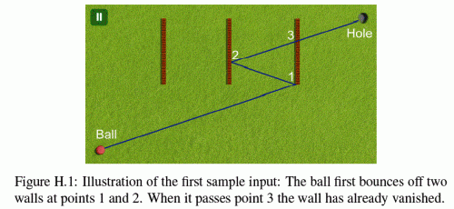

Всякий раз, когда мяч попадает в стену, происходят две вещи:
- Направление шара изменяется обычным образом: угол падения равен углу отражения.
- Стена, которую коснулся шар, уничтожена. Следуя общей логике видеоигр, не осталось ни одного обломка стены; то есть вся стена как бы исчезла.
Поведение шара также зависит от мощности выстрела. В частности, для оптимального выстрела может потребоваться сначала катить шар, затем ударить еще несколько стен, после чего только шар упадет в отверстие.

Вход. Состоит из:
- строка с одним числом n (0 ≤ n ≤ 8) – количество стен;
- строка с двумя целыми числами x и y – координатами лунки;
- n строк с четырьмя целыми числами x₁, y₁, x₂ и y₂ (либо x₁ = x₂, либо y₁ = y₂, но не одновременно) - описание стены с концами (x₁, y₁) и (x₂, y₂).
Лунка находится не в начале координат, и не на стене. Стены не касаются друг друга и не пересекаются. Никакая стена не находится полностью на оси x или оси y. Все координаты являются целыми числами и по модулю не превосходят 1000.

Выход. Если невозможно выстрелить мяч так, чтобы он достиг лунки, выведите “impossible”. Иначе выведите максимальное количество стенок, которые можно уничтожить используя один выстрел в игре “С одного удара”.

Пример входа 1  3  4 2  1 1 1 2  2 1 2 2  3 1 3 2 | Пример входа 2  1  2 0  1 -1 1 1 | Пример входа 3  2  -2 4  2 4 2 2  0 6 -2 6
Пример выхода 1  2 | Пример выхода 2  impossible | Пример выхода 3  2

РЕШЕНИЕ
геометрия

Анализ алгоритма

Реализация алгоритма

